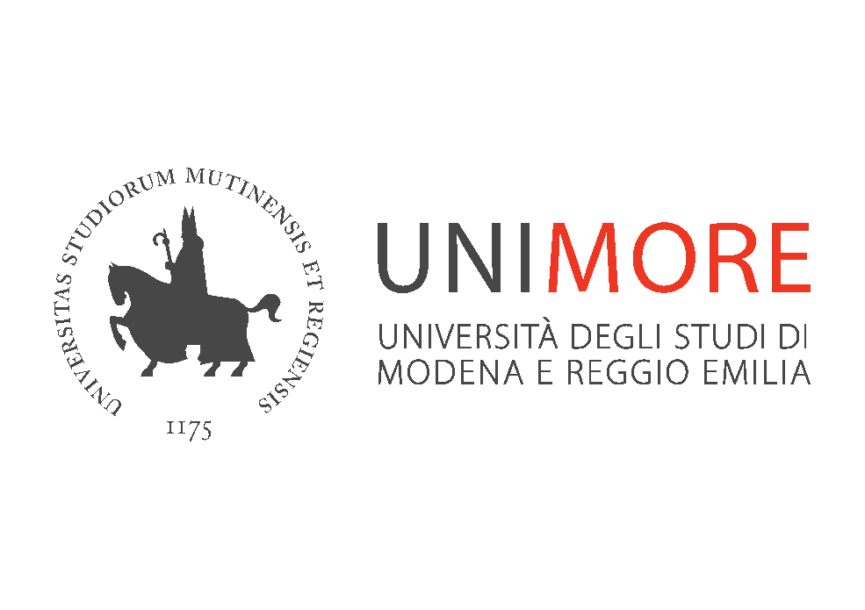
Dipartimento di Studi Linguistici e Culturali

La peinture aux Pays-Bas
avant l’avènement de Rubens

Seminario della Prof.ssa Dominique Allart
(Université de Liège)
Coordina: Prof.ssa Elena Fumagalli
(Storia comparata dell’arte dei Paesi europei)

Martedì 31 ottobre 2023·ore 14:00-15:30
Aula B0.7 – Largo Sant’Eufemia, 19

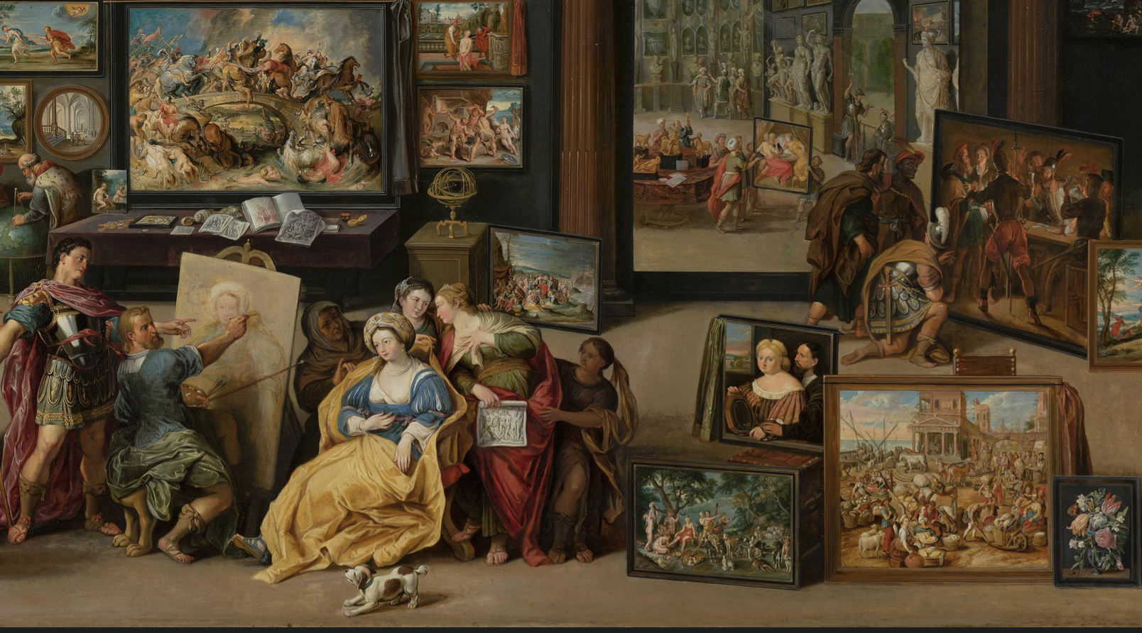

Willelm Van Haecht, Apelle peignant Campaspe, 1630, La Haye, Mauritshuis

